 |  | 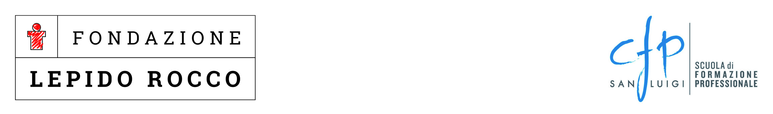 |  | 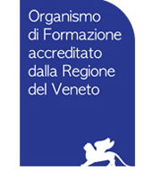

IeFP – Qualifica professionale in

OPERATORE DEL BENESSERE:erogazione dei servizi di trattamento estetico

-Sistema Duale- (Corso D)

Fondazione Lepido Rocco
C.F.P."SAN LUIGI"
Scuola di Formazione Professionale
P.zza Duomo, 12, San Donà di Piave
Tel. 0421 52791
Mail: cfp.sanluigi@lepidorocco.com
sitoweb: www.lepidorocco.it

IeFP – Qualifica professionale in

OPERATORE DEL BENESSERE:erogazione dei servizi di trattamento estetico

-Sistema Duale- (Corso D)

Fondazione Lepido Rocco
C.F.P."SAN LUIGI"
Scuola di Formazione Professionale
P.zza Duomo, 12, San Donà di Piave
Tel. 0421 52791
Mail: cfp.sanluigi@lepidorocco.com
sitoweb: www.lepidorocco.it

IeFP – Qualifica professionale in

OPERATORE DEL BENESSERE:erogazione dei servizi di trattamento estetico

-Sistema Duale- (Corso D)

Fondazione Lepido Rocco
C.F.P."SAN LUIGI"
Scuola di Formazione Professionale
P.zza Duomo, 12, San Donà di Piave
Tel. 0421 52791
Mail: cfp.sanluigi@lepidorocco.com
sitoweb: www.lepidorocco.it

Quadro orario triennio IeFP

Percorso triennale IeFP
COMPETENZE CULTURALE DI BASE | I anno ore | II anno ore | III anno ore
ASSE LINGUAGGI | 230 | 240 | 180
Lingua italiana | X | X | X
Lingua straniera: inglese | X | X | X
Educazione motoria | X | X | X
ASSE STORICO SOCIALE | 80 | 80 | 90
Storia, diritto, economia, cittadinanza | X | X | X
Cultura etico religiosa | X | X | X
ASSE MATEMATICO | 80 | 80 | 60
Matematica | X | X | X
ASSE SCIENTIFICO TECNOLOGICO | 100 | 90 | 30
Informatica | X | X | X
Scienze integrate | X | - | -
Fondamenti scientifici della professione (chimica professionale, dermatologia,anatomia, cosmetologia) | X | X | X
COMPETENZE TECNICO PROFESSIONALI | 500 | 500 | 630
Tecnica professionale di estetica | X | X | X
Sicurezza sul lavoro | X | X | X
Promozione e Gestione esercizio | X | X | X
Impresa simulata : Accoglienza cliente, Promozione e gestione esercizio, Trattamenti estetici | 400 | - | -
Formazione in azienda in alternanza scuola lavoro: Accoglienza cliente, Trattamenti estetici |  | 400 | 500
Esame di qualifica | - | - | 18
TOTALE | 990 | 990 | 990

Quadro orario triennio IeFP

Percorso triennale
COMPETENZE CULTURALE DI BASE | I anno ore | II anno ore | III anno ore
ASSE LINGUAGGI | 230 | 240 | 180
Lingua italiana | X | X | X
Lingua straniera: inglese | X | X | X
Educazione motoria | X | X | X
ASSE STORICO SOCIALE | 80 | 80 | 90
Storia, diritto, economia, cittadinanza | X | X | X
Cultura etico religiosa | X | X | X
ASSE MATEMATICO | 80 | 80 | 60
Matematica | X | X | X
ASSE SCIENTIFICO TECNOLOGICO | 100 | 90 | 30
Informatica | X | X | X
Scienze integrate | X | - | -
Fondamenti scientifici della professione (chimica professionale, dermatologia,anatomia, cosmetologia) | X | X | X
COMPETENZE TECNICO PROFESSIONALI | 500 | 500 | 630
Tecnica professionale di estetica | X | X | X
Sicurezza sul lavoro | X | X | X
Promozione e Gestione esercizio | X | X | X
Impresa simulata : Accoglienza cliente, Promozione e gestione esercizio, Trattamenti estetici | 400 | - | -
Formazione in azienda in alternanza scuola lavoro: Accoglienza cliente, Trattamenti estetici |  | 400 | 500
Esame di qualifica | - | - | 18
TOTALE | 990 | 990 | 990

Quadro orario triennio IeFP

Percorso triennale
COMPETENZE CULTURALE DI BASE | I anno ore | II anno ore | III anno ore
ASSE LINGUAGGI | 230 | 240 | 180
Lingua italiana | X | X | X
Lingua straniera: inglese | X | X | X
Educazione motoria | X | X | X
ASSE STORICO SOCIALE | 80 | 80 | 90
Storia, diritto, economia, cittadinanza | X | X | X
Cultura etico religiosa | X | X | X
ASSE MATEMATICO | 80 | 80 | 60
Matematica | X | X | X
ASSE SCIENTIFICO TECNOLOGICO | 100 | 90 | 30
Informatica | X | X | X
Scienze integrate | X | - | -
Fondamenti scientifici della professione (chimica professionale, dermatologia,anatomia, cosmetologia) | X | X | X
COMPETENZE TECNICO PROFESSIONALI | 500 | 500 | 630
Tecnica professionale di estetica | X | X | X
Sicurezza sul lavoro | X | X | X
Promozione e Gestione esercizio | X | X | X
Impresa simulata : Accoglienza cliente, Promozione e gestione esercizio, Trattamenti estetici | 400 | - | -
Formazione in azienda in alternanza scuola lavoro: Accoglienza cliente, Trattamenti estetici |  | 400 | 500
Esame di qualifica | - | - | 18
TOTALE | 990 | 990 | 990

